Sotero del Río PRUEBA DE CIENCIAS NATURALES UNIDAD 2
Nombre: ___________________________________________Fecha: _______________

I.- Marca con una cruz la alternativa correcta.
Observa las siguientes imágenes y luego responde las preguntas:
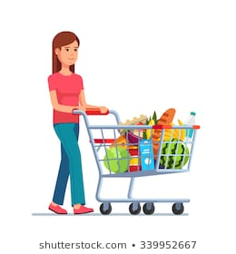

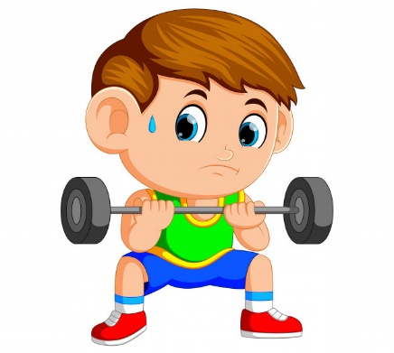
1.- El hombre de la caja está ejerciendo:
a) Fuerza de gravedad
b) fuerza magnética
c) fuerza de roce
2.- La niña del carro está:
a) apoyando
b) empujando
c) jalando
3.- ¿Si se cae una fruta del carro al suelo, entonces se debe, a qué fuerza?
a) Fuerza magnética
b) fuerza de gravedad
c) fuerza de roce
4.- ¿Si el hombre levanta la pesa, qué parte del cuerpo ejerce la fuerza?
a) Las rodillas
b) la espalda
c) los brazos
5.- Observa la imagen y señala qué tipo de fuerza se representa.
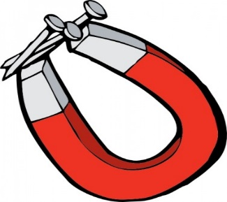
a) Fuerza magnética
b) fuerza de gravedad
c) fuerza de roce

6.- ¿Qué tipo de fuerza se representa?

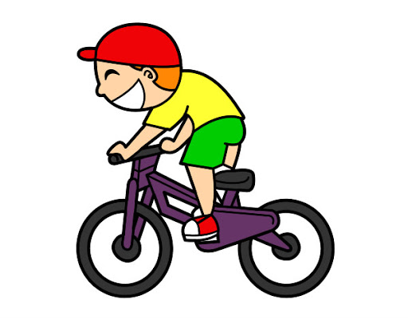
a) Fuerza de gravedad
b) fuerza de roce
c) fuerza magnética

7.- ¿En qué figuras se representa la Fuerza de Gravedad?
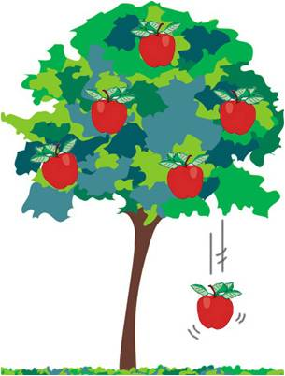
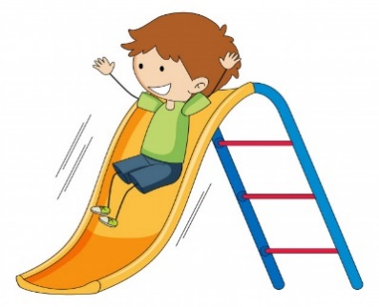

a) En el balancín y la carretilla.
b) en el árbol y la carretilla
c) en el balancín y el árbol
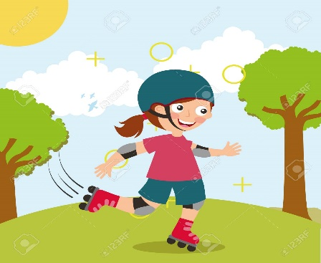
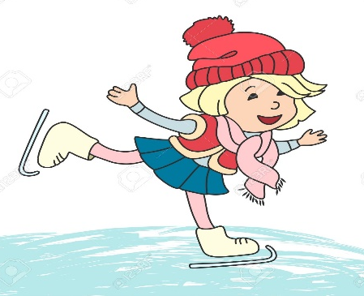
Observa las imágenes y luego responde las preguntas:

Patinar en pasto
Patinar en hielo

8.- ¿Qué fuerza ejerce la niña del hielo y del pasto?
a) Fuerza magnética
b) fuerza de gravedad
c) fuerza de roce

9.- ¿Qué grupo de objetos son atraídos por la fuerza magnética?
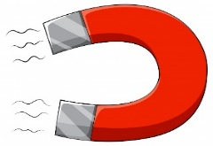
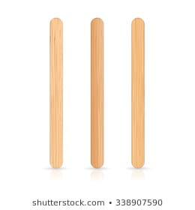
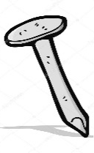

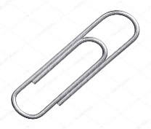

a) botella – palos - clip
b) hoja- llave - lata
c) bolones- imán- clavo
10.- ¿En qué figura se representa jalar? Marca con una cruz, la letra correspondiente.
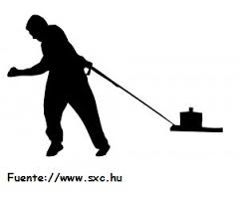
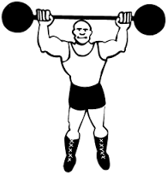
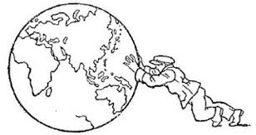
A B C

11.- ¿En qué figura se representa la Fuerza de Roce?
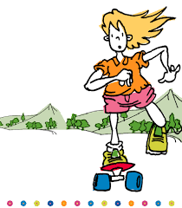
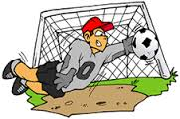
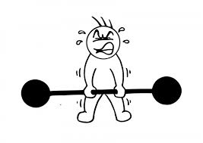
A B C

12.- ¿En qué capa de la tierra vive el hombre y otros seres vivos?
a) En el manto
b) en la corteza
c) en el núcleo

13.- ¿De qué color es el manto?
a) color café
b) color naranjo
c) color amarillo
14.- ¿En qué capa se encuentra el magma?
a) En la corteza
b) en el núcleo
c) en el manto
Observa la imagen de un volcán, y responde las preguntas.
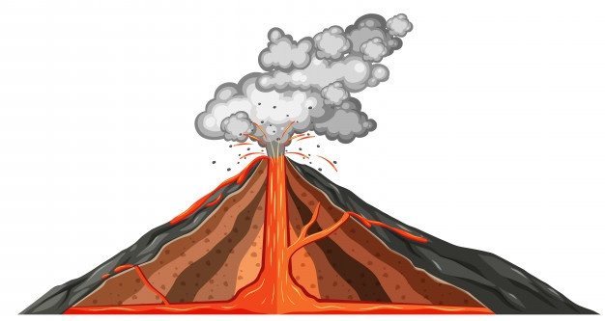
15.- ¿Cómo se llama la parte gris del volcán?
a) Lava
b) magma
c) ceniza
16.- ¿Por dónde sube el magma?
a) Por el cráter
b) por la chimenea
c) por el cono
17.- ¿Qué significa erupción de un volcán?
a) Que el material del volcán se enfría
b) que el material se vuelve ceniza
c) que el volcán desprende lava hirviendo
18.- ¿Por qué se producen los volcanes?
a) Por la fuerza de gravedad de la tierra
b) porque el sol calienta la tierra
c) por el movimiento de las placas de la tierra.

